中国科协部门发文
关于举办中国科协党校2020年全国学会干部
能力提升网上专题培训班的通知
各全国学会、协会、研究会秘书处（办公室）：
为深入学习贯彻习近平新时代中国特色社会主义思想和党的十九届五中全会精神，系统提升全国学会干部专业化职业化水平，逐步建立一支政治素质高、专业能力强、工作作风实的专职工作人员队伍，拟举办全国学会干部网上专题培训班，现将有关事项通知如下：
一、培训对象
中国科协所属全国学会、协会、研究会（以下简称学会）秘书处中层及以下在职干部。
二、培训时间
2020年12月21日-2021年1月31日。
三、培训形式
依托中国科协网上党校实现专题班学员在线学习与管理。请各学会管理员按照指南登录科协系统网上党校（xuexi.cast.org.cn）完成网上报名（在线报名指南见附件）。学员可通过电脑端或移动端登录学习。

四、培训内容
专题班课程内容包括3个模块，20门在线课程。
（一）习近平新时代中国特色社会主义思想和党的十九届五中全会精神解读类课程
以学习贯彻《习近平谈治国理政（第三卷）》和党的十九届五中全会精神为主线，安排“深入学习领会《习近平谈治国理政》第三卷”“党的十九届五中全会精神解读”等5门课程。
（二）全国学会工作人员专业化职业化能力提升系列课程
围绕全国学会工作人员专业化职业化建设任务目标，安排“社会组织管理制度解读”“会员管理与服务联络”等11门课程。
（三）科技经济融合类特色课程
围绕全国学会在促进科技与经济融合发展进程中的职能定位和作用发挥，安排“科技创新服务平台”“社会组织创新案例解读”等4门课程。
五、有关事项
1.请各全国学会高度重视本次网上专题培训，按照“应训尽训”的原则，组织动员本学会秘书处（办公室）中层及以下在职干部全员参训，酌情安排秘书长、副秘书长参训。
2.为促进和检验学习效果，本次培训安排在线考核，考核试题内容主要来自视频课程配套试题。参训人员完成全部课程内容学习后方可申请参加在线考试，考试合格人员可获取电子结业证书。
六、技术支持
中国科协培训和人才服务中心教育培训服务处
联 系 人：张 依
联系电话：010-62165297

附件：1.2020年全国学会干部网上专题培训班课程目录
2.2020年全国学会干部网上专题培训班报名指南
3.在线学习方式须知

中国科协学会学术部
2020年12月14日

附件1
2020年全国学会干部网上专题培训班课程目录
序号 | 课程名称 | 主讲人 | 职务
1 | 深入学习领会《习近平谈治国理政》第三卷 | 刘 春 | 中共中央党校（国家行政学院）教授、博士生导师
2 | 党的十九届五中全会精神解读 | 周文彰 | 中共中央党校（国家行政学院）教授、博士生导师
3 | 《中共中央关于“十四五”规划和2035远景目标的建议》解读 | 徐洪才 | 中国政策科学研究会经济政策委员会副主任
4 | 不断提高社会治理水平 | 龚维斌 | 中共中央党校（国家行政学院）社会和生态文明教研部主任、教授、博士生导师
5 | 以双循环战略推动高质量发展 | 陈建奇 | 中共中央党校（国家行政学院）国际战略研究院世界经济研究所副所长
6 | 中国科协历史和发展 | 崔建平 | 中国科协调宣部原巡视员兼副部长、副研究员
7 | 科技社团从业人员职业道德与行为规范 | 张海军 | 民政部社会组织服务中心培训宣传处副处长
8 | 社会组织管理制度解读 | 张海军 | 民政部社会组织服务中心培训宣传处副处长
9 | 科技社团使命与职责 | 昌增益 | 北京大学跨院系蛋白质科学中心主任、教授
10 | 会员管理与服务联络 | 周竞赛 | 中国航空学会组织工作/会员服务/科技人才部部长、高级工程师
11 | 分支机构管理 | 常朝辉 | 中华口腔医学会会员部部长
12 | 科技评价和奖励 | 刘文杰 | 中国公路学会副理事长兼秘书长
13 | 大型学术会议策划与组织 | 邓春梅 | 中国化学会办公室副主任、高级工程师
14 | 新时代科普工作概览 | 颜 实 | 中国科普研究所原副所长
15 | 科技创新智库建设 | 万劲波 | 中国科学院科技战略咨询研究院研究员，中国科学院大学公共政策与管理学院教授
16 | 科普写作与科普演讲 | 焦国力 | 中国科普作协常务理事，科普演讲专委会主任
17 | 科技面向经济主战场 以问题导向狠抓源头创新 | 陈宇学 | 中央党校经济学部教授
18 | 突破经济发展瓶颈 打好关键核心技术攻坚战 | 汪 彬 | 中央党校经济学部副教授
19 | 成果转化和技术交易工作的经验和案例 | 顾云翔 | 中国技术交易所市场部负责人
20 | 社会组织创新案例解读 | 宋 磊 | 北京大学政府管理学院教授

附件2
中国科协党校2020年全国学会干部能力提升
网上专题培训班报名指南
一、管理员登陆
请各全国学会确定一名管理员，打开报名网址，点击右上角“登录”，输入账号、密码和验证码完成登录。各全国学会网络管理员账号用户名为学会代码（例如，中国数学会的代码为A-01），初始密码均为999999，请用户登录后按照系统提示尽快修改密码。
报名网址：xuexi.cast.org.cn
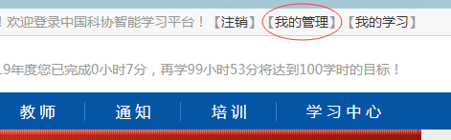
为保证账户安全，登录后点击页面右上角“我的管理”>>“XXX管理员”,及时修改登录密码。


二、管理员报名
全国学会管理员登录后点击右上角“我的管理”。在“培训实施”目录下的“培训班报名”创建学员报名信息。
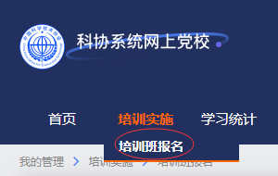
（一）创建联络员信息
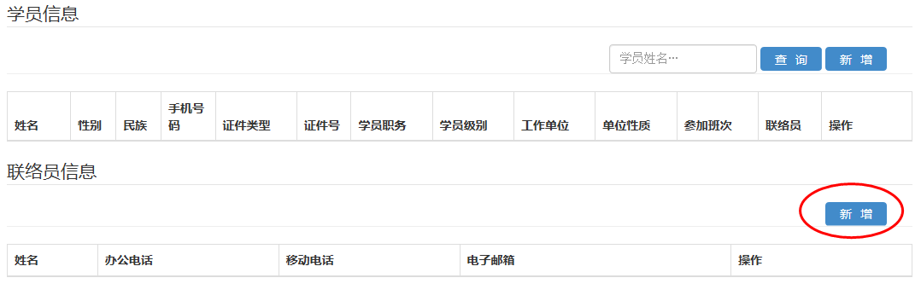
在为学员报名培训班时，需至少指定一名联络员。在“联系人信息”栏目中点击“新增”，填写联络员姓名、办公电话、移动电话和办公邮箱等信息后，点击“提交”完成创建。
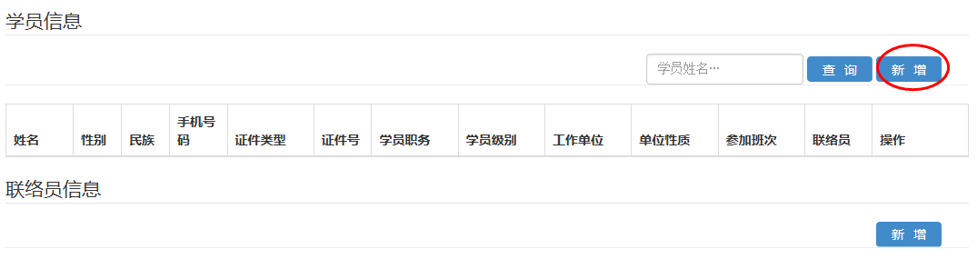
（二）创建学员信息
在“学员信息”栏目中点击“新增”，填写学员姓名、邮箱、性别、民族、手机号码、证件类型、证件号、学员职务、学员级别、工作单位、单位性质、参加班次和联络员等信息后，点击“提交”完成报名。
（三）特别注意
如创建学员信息时提示用户已存在，请点击红色提示，核对并选择用户。

附件3
在线学习方式须知

一、登陆
科协系统党校在线学习平台网址： xuexi.cast.org.cn
如需使用手机端学习，可扫描下图二维码，下载“科协学堂”APP。


二、注册
新增学员用户名：本人手机号 账户初始密码：999999
三、学习
选择中国科协党校“2020年全国学会干部能力提升网上专题培训班”，在截止日期前完成相关课程在线学习。

